Қашықтан оқыту жағдайында өзін - өзі тану бейнесабағының жоспары
Сынып |  | 5 «М»
Тарау |  | ІІ тарау. Адам болам десеңіз
Сабақтың нөмірі және тақырыбы |  | 13 сабақ Еңбек қуанышы
Құнылық |  | Дұрыс әрекет
Қасиеттер |  | Еңбексүйгіш, жауапкершілік, төзімділік
Сабақтың мақсаты |  | Оқушыларға адам өміріндегі адал еңбектің маңыздылығын ұғындыру арқылы дұрыс әрекет құндылғының мәнін ашу.
Міндеттері |  | Білімділік: оқушыларға адал еңбек ұғымын түсіндіре отырып,еңбексүйгіштік қасиеті туралы түсінік беру.  Дамытушылық: оқушыларды еңбекті қадірлеуге, адал еңбек етуге баулу арқылы жауапкершілік қасиетін дамыту.  Тәрбиелік: оқушыларды төзімділікке тәрбиелеу
Сабақтың барысы

Сабақтың  кезеңдері | Мұғалім сөзінің  мәтіні |  | Ресурстар
Мұғалімнің кіріспе сөзі | Сәлеметсіздер ме, құрметті оқушылар!  -Мен сіздерді көргеніме қуаныштымын.  - Сендердің көңіл-күйлеріңнің жақсы екенін байқап  тұрмын.  Сынып оқушыларын түгендеу.
Дәйексөз | Еңбек түбі береке |  | 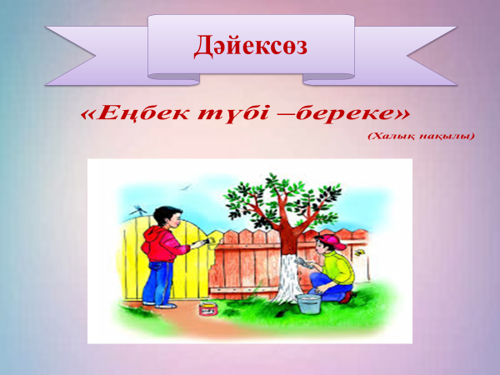
Оқиға  әңгімелеу | Таза бұлақ Ы.Алтинсарин |  | 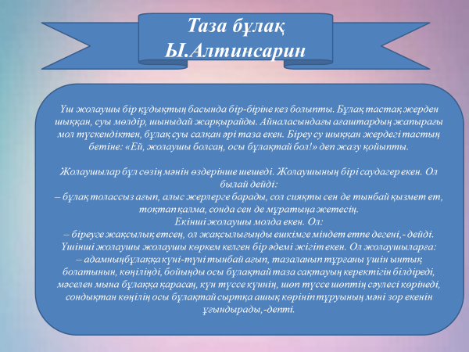
Әңгімелесу | Әңгімелеу  Аңызды әңгімелеу:«Әке мен  бала» Ы.Алтынсариннің әңгімесі.  Бір адам баласын ертіп, егіннен жаяу келе жатса,  жолда қалған аттың бір ескі тағасын көріп баласына  айтады:  - Анау тағаны, балам, ала жүр, - деді.  Бала әкесіне:  - Сынып қалған ескі тағаны алып не қылайын, - деді.  Әкесі үндемеді, тағаны өзі алды да, жүре берді.  Қаланың шетінде темірші ұсталар бар екен, соған  жеткен соң әкесі қайырылып, манағы тағаны соларға  үш тиынға сатты. Одан біраз жер өткен соң, шие  сатып отырғандардан ол үш тиынға бірталай шие  сатып алды. Сонымен шиені орамалына түйіп,  шетінен өзі бір – бірлеп алып жей бастады. Әкесінің  қолынан бір шие жерге түседі. Артында келе жатқан  бала тым – ақ қызығып келеді екен, жерге түскен  шиені жалма – жан жерден алып, аузына салды.  Біраздан соң және бір шие, онан біраз өткен соң және  бір шие сонымен әр жерде әкесінің қолынан түскен  шиені оншақты рет иіліп, жерден алып жеді. Ең  соңында әкесі тоқтап тұрып, баласына шиені  орамалымен беріп тұрып айтады:  - Көрдің бе, мана тағаны жамансынып, жерден бір  ғана иіліп көтеріп алуға еріндің, енді сол тағаға алған  шиенің жерге түскенін аламын деп бір еңкеюдің  орнына он еңкейдің. Мұнан былай есіңде болсын: аз  жұмысты қиынсынсаң – көп жұмысқа тап боласың,  азға қанағат ете білмесең – көптен де құр боласың, -  деді. |  | 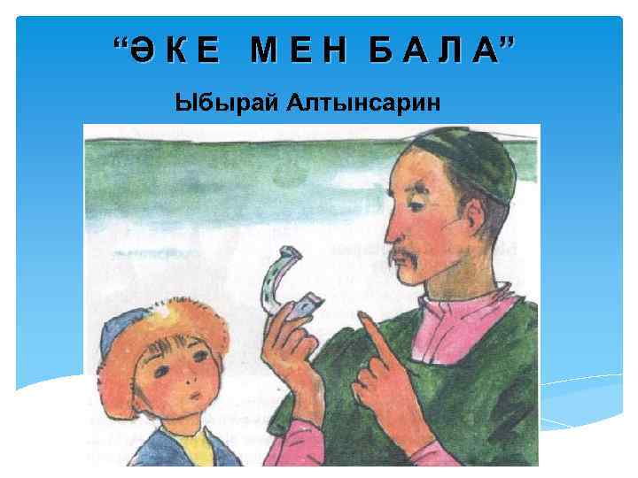
Шығармашылық іс-әрекет | № 1 Тапсырма  Өзіңнің бір апта бойы жасайтын еңбегіңнің тізбесін дәптерге жазып көрсет |  | 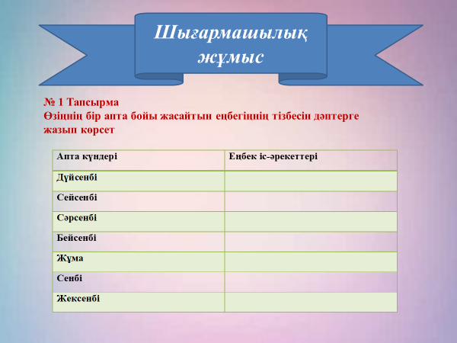
Жобалық іс-әрекет | Жоба жоспарын және жобаның дайындық барын дәптердегі жоба күнделігінде көрсет.  · «Жақсылық менен басталады» деген ұранға біздің жоба несімен сәйкес келеді?  · Жобадағы іс-әрекеттерім мен үшін неліктен маңызды?
Сабақтың аяқталуы | Қорытындылау  · Балалар, бүгінгі сабақта не түсіндіндер?  · Не білдіңдер?  · Өздеріне не алдыңдар?  Адамның қолынан бәрі келеді. Адам еңбектің дәмін  өзі тер төгіп, еңбектенгенде ғана түсінеді, яғни өзін -  өзі тәрбиелейді. Еңбектенсең еңбегің еш кетпейді.  Басқалардың еңбегің бағалаңдар,балалар. |  | 